**教学管理平台操作手册**

**过程性评价**

# 过程性评价

## 过评设置

设置过程性评价基础设置，配置相关必要条件才可使用过程性评价功能。

### 课程池评价设置

对课程评价分数及基本规则设置，点击“课程池评价设置”，首页为全校课程列表，（课程数据来源于基础数据-课程框架-课程管理），课程可按学科名称、课程编号、课程名称、评价方式、段评成绩算法、及格监管等条件组合筛选查询。批量设置可选中当前页所有学生进行设置；或者使用全量选中，对全部课程评价方式进行全量调整。

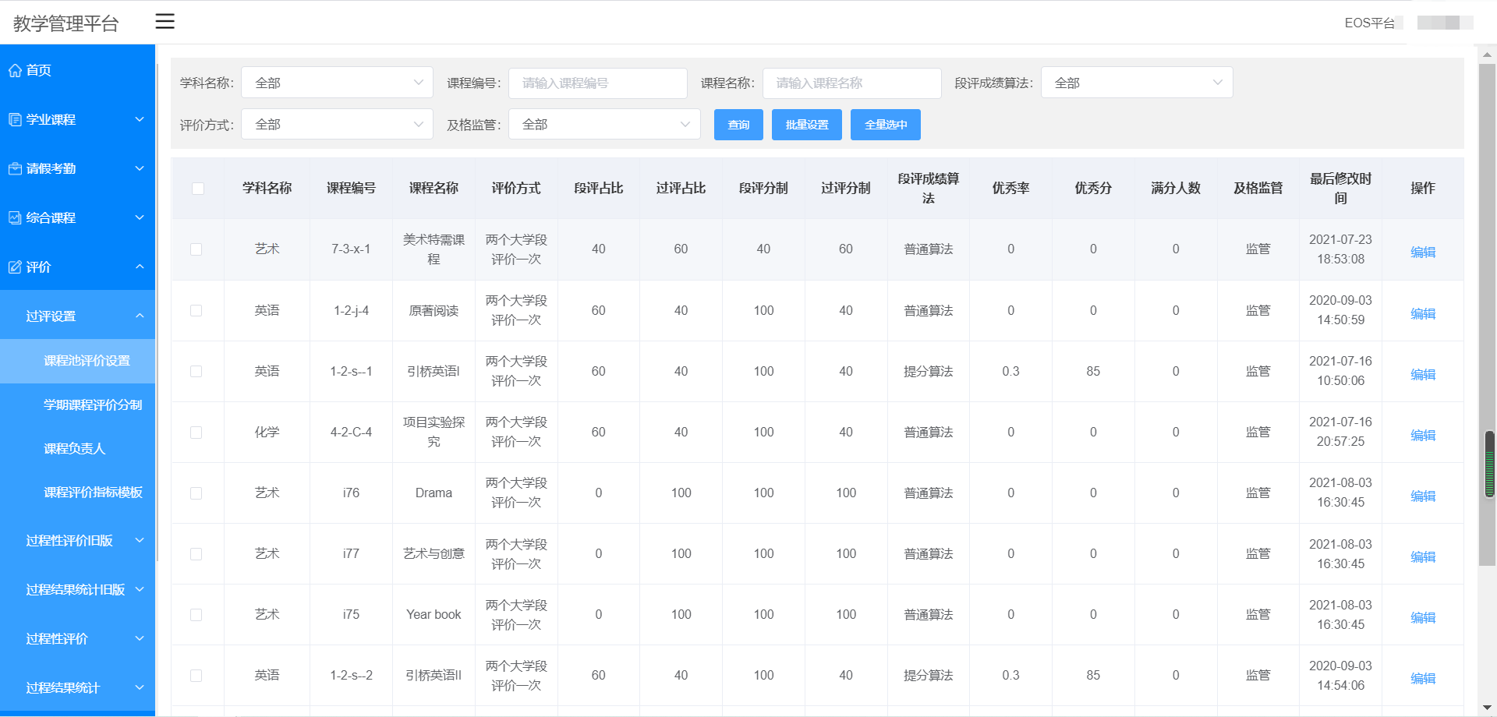

点击“编辑”，可对本课程设置评价规则，包括评价方式、是否监管、段评占比、过评占比、段评分制、过评分制、段评成绩算法、优秀率、优秀分、满分人数、描述，设置完毕点击“保存”。

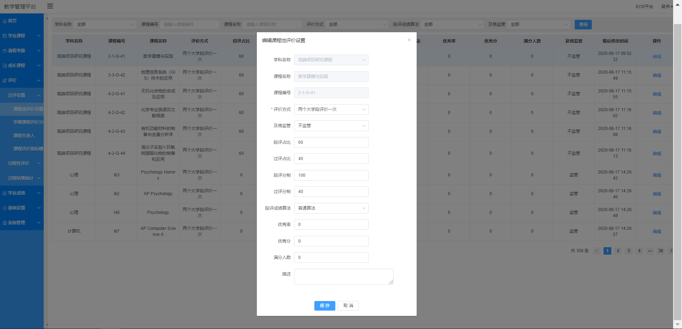

### 学期课程评价分制

设置本学期课程评价分制，点击“学期课程评价分制”查看本学期课程课程，可按学课、课程池名称、课程名称、学期组合筛选查询。

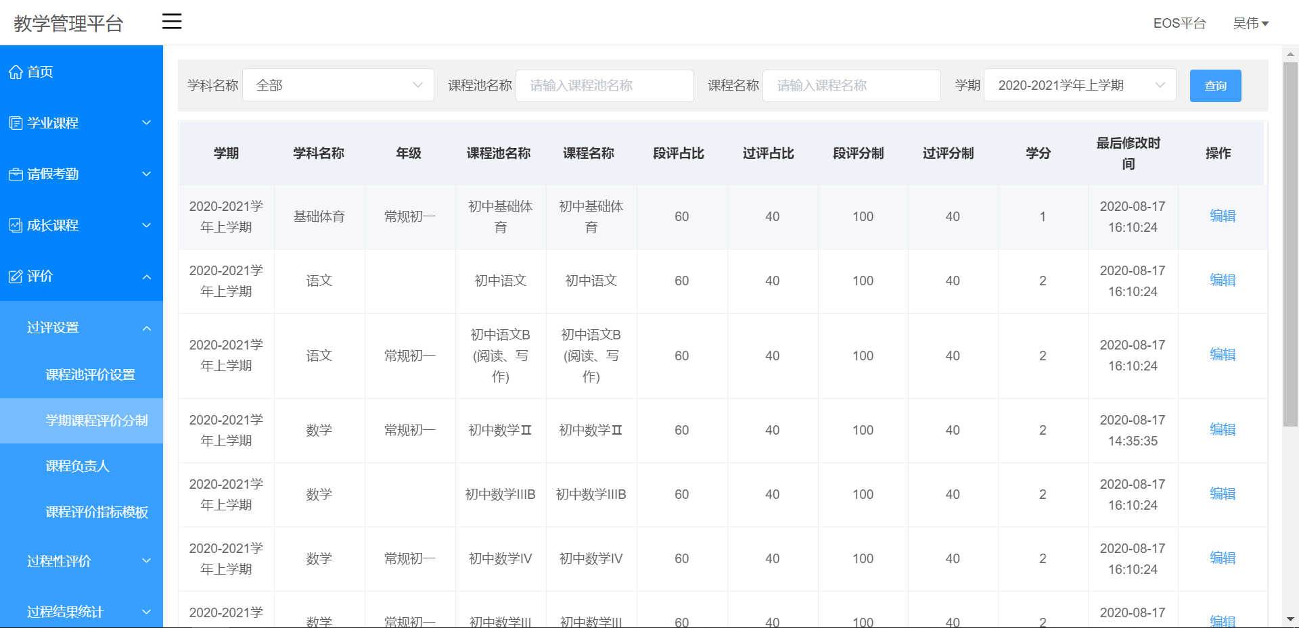

点击“编辑”，设置本课程评价分制，包括段评占比、过评占比、段评分制、过评分制、学分、描述，设置完毕点击“保存”。

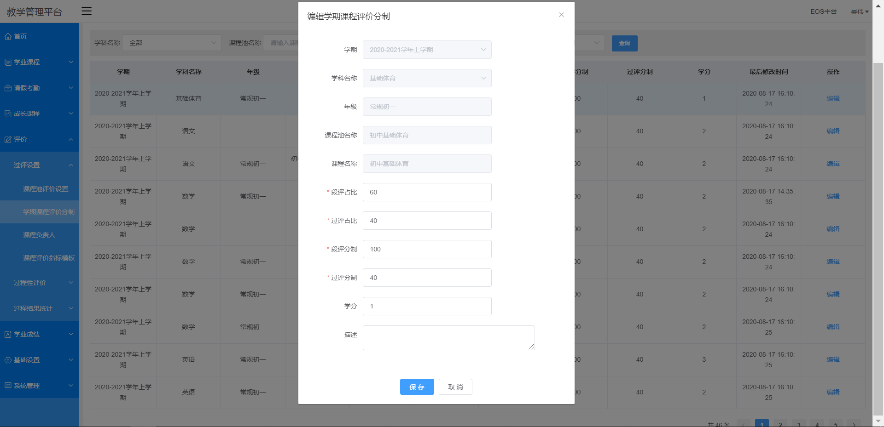

### 课程负责人

可设置课程负责人，点击“课程负责人”，查看课程负责人列表，可按学科、课程名筛选。

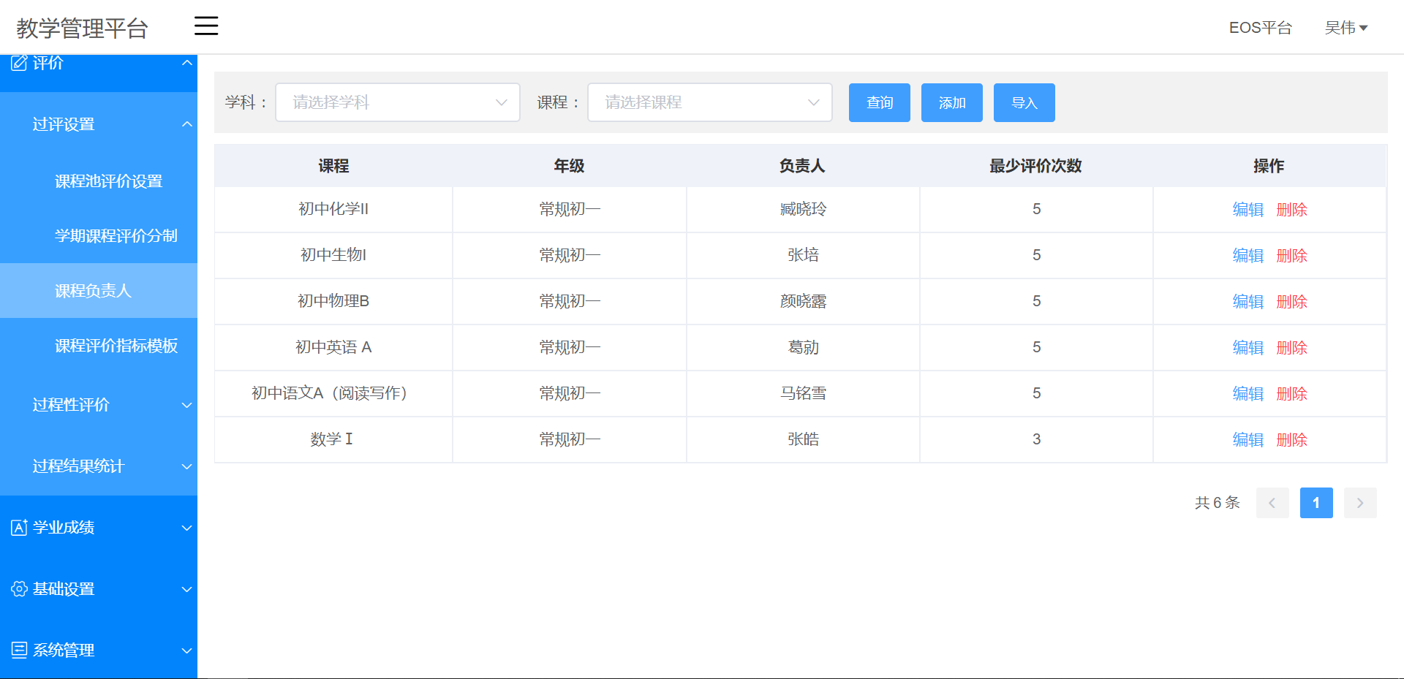

添加：添加一条课程负责人数据，在弹出添加页面选择学科、课程、年级、负责人、最少评价次数，点击保存数据。

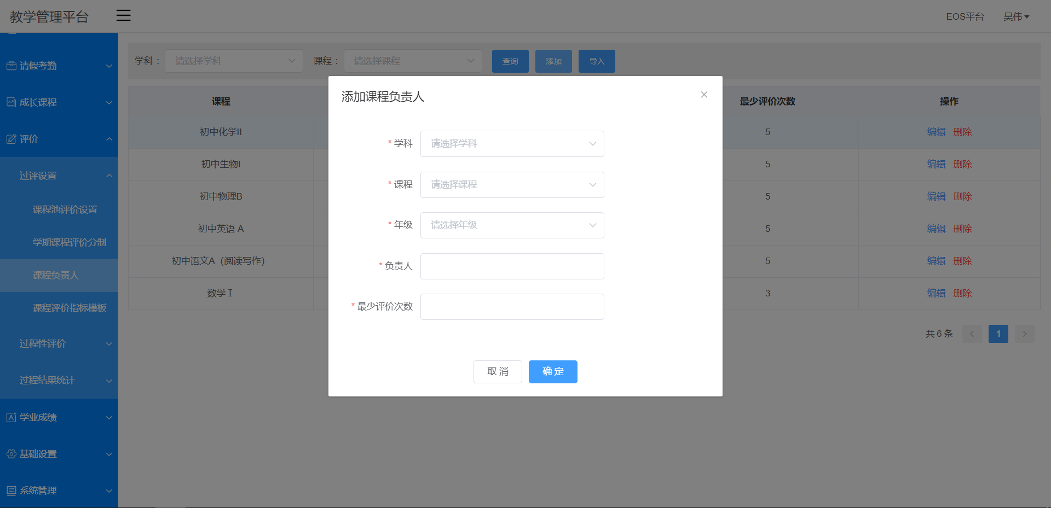

导入：批量导入课程负责人信息，点击“导入”，在弹出导入页面下载导入模板excel文件，将填写好的文件拖入或上传导入执行即可。

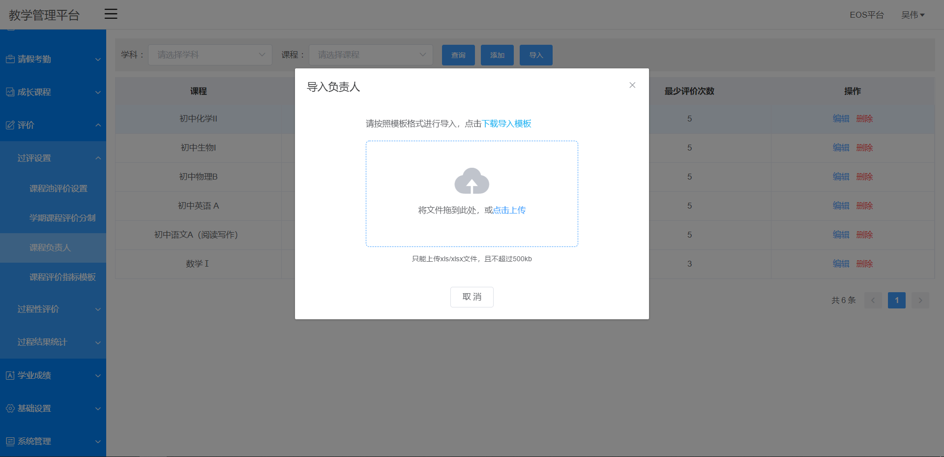

编辑：点击一条数据后“编辑”功能，修改本条数据；

删除：删除本条数据。

### 课程评价指标模板

点击“课程评价指标模板”进入功能，可按课程名称搜索，有课程负责人的课程可设置指标模板，点击“设置”，在新页面设置该课程的指标，点击“保存”，评价老师可直接引用该指标模板。

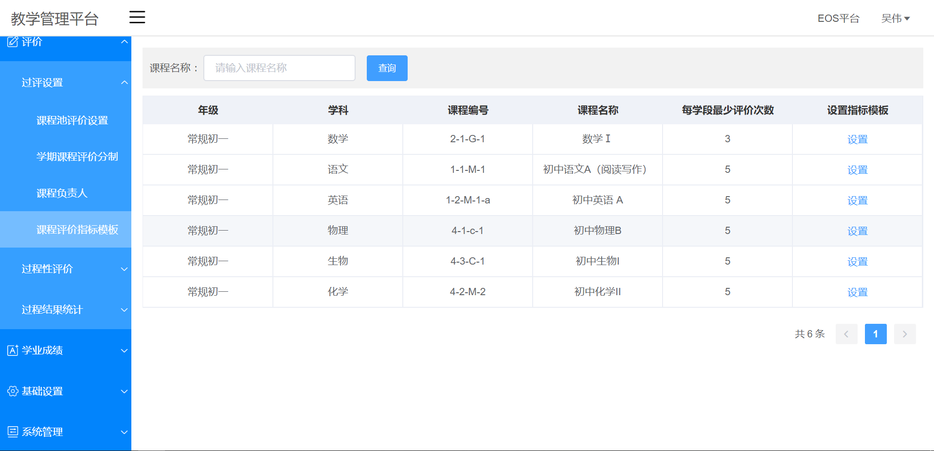

需要注意的是，各项指标满分之和一定要等于右上角“评价分制”得分，否则无法保存。

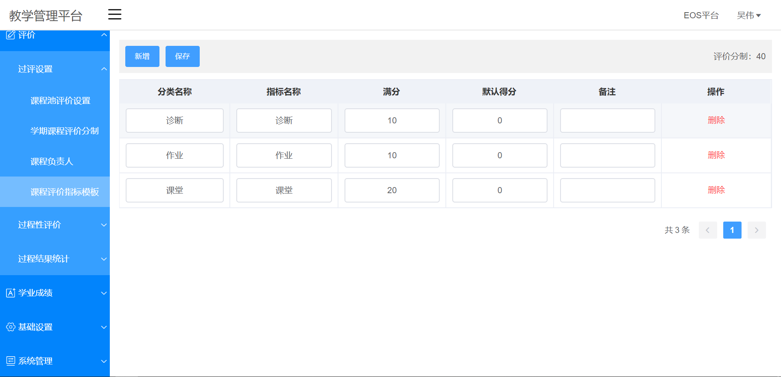

## 过程性评价

老师对学生进行过程性评价。

### 过程性评价

教学班任课教师对所在班级执行过程性评价，默认显示本学期，可按学期、班级、教师姓名搜索查询；

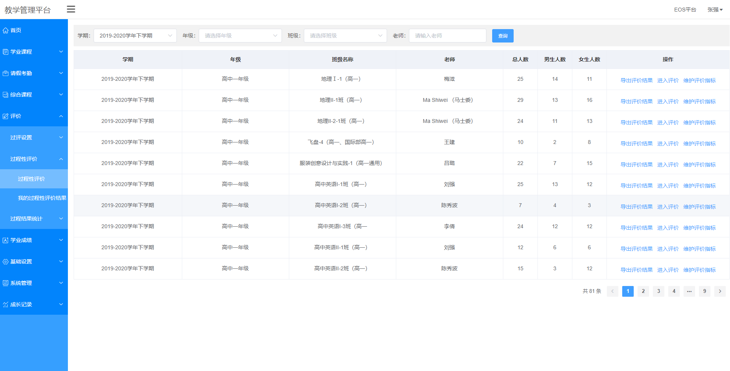

维护评价指标：课程需要有评价指标后才可评价，可直接同步课程指标模板，也可对模板进行个性化调整；

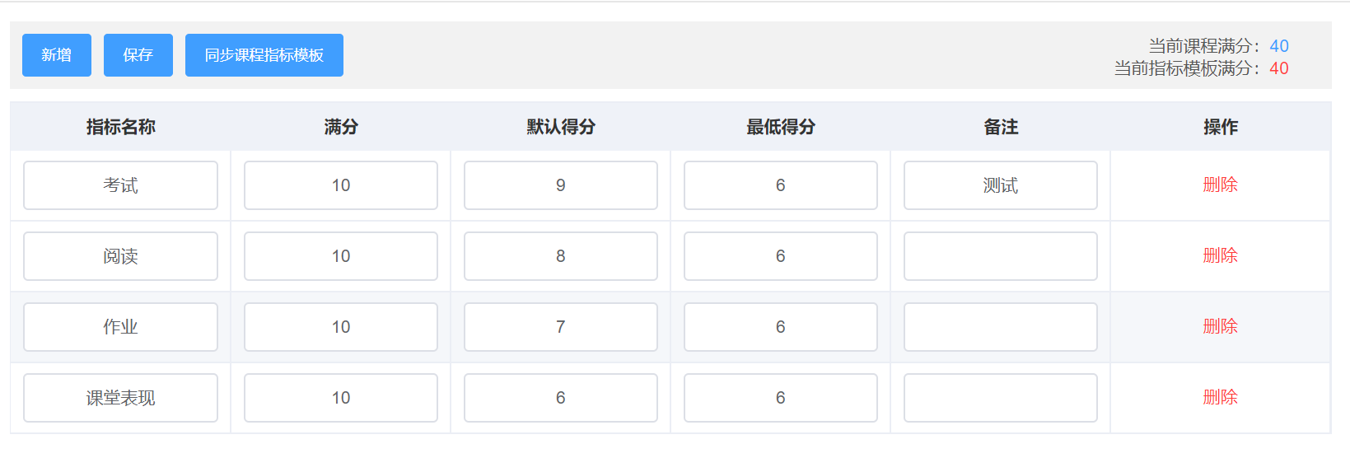

进入评价：点击“进入评价”，点击“新建”，按所选学段创建一次新的评价；

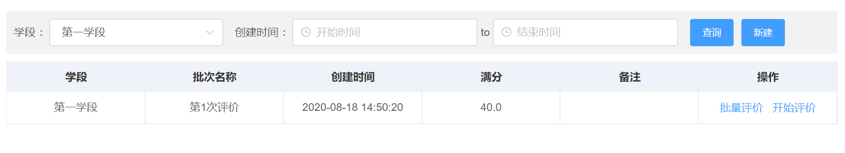

三种评价方式：批量导入，单次导入，直接进入过评批次评价勾选学生设置评分。

①批量导入：点击“批量导入”，首先回提示“导入的模板数据将覆盖已有的过评成绩”确定之后并下载模板。

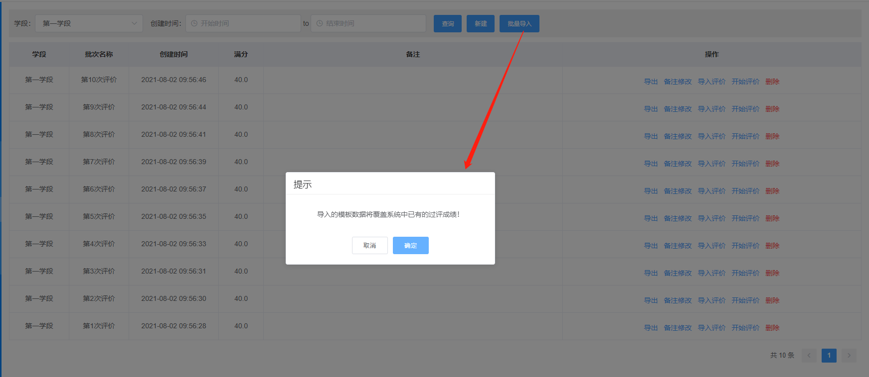

将全部批次过评成绩录入后，可以全部导入到系统中。

②单次导入：点击“导入评价”，下载模板并导入，一个批次的模板只能导入对应的批次的过评成绩。

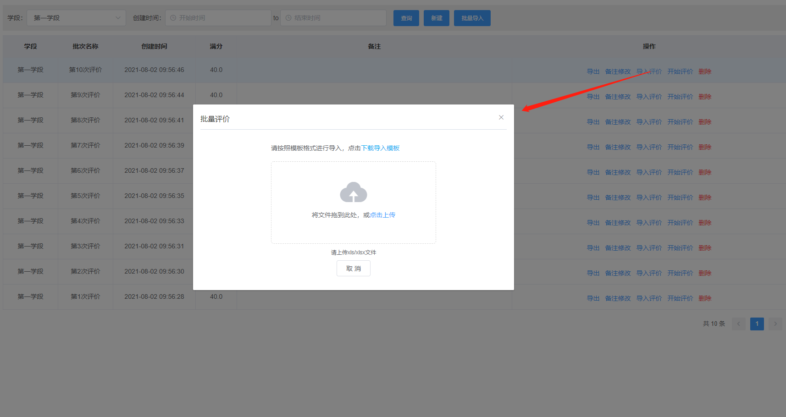

③编辑录入：点击“开始评价”：点击进入评价页面，可显示当前教学班需要评价的全部学生名单；

批量评价：点击左侧复选框，勾选需要评价的学生，在对应指标上给学生赋分，选中的全部学生都会获得相应的分数；

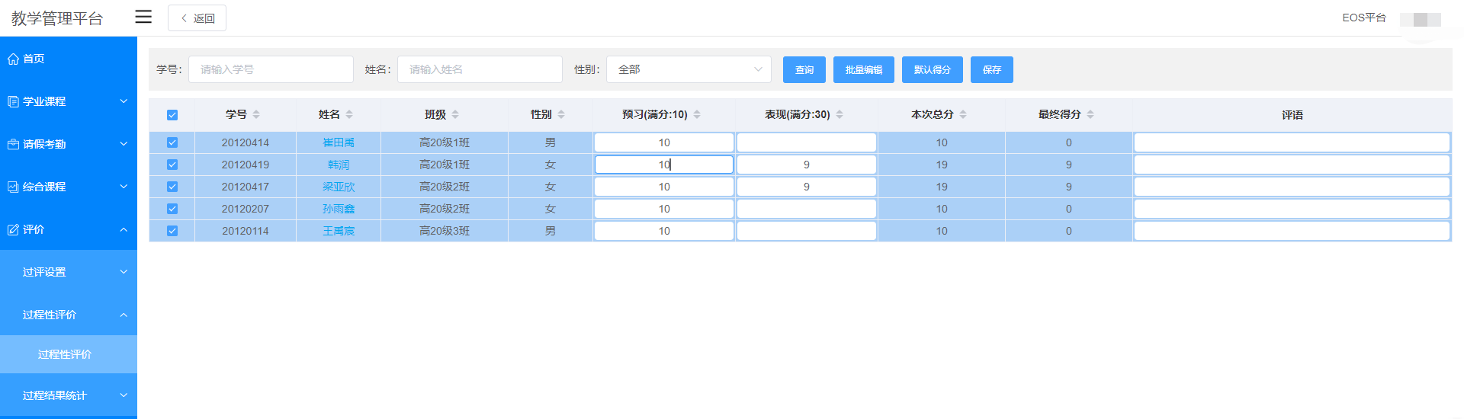

全部编辑完成后，一定要点击“保存”按钮，完成成绩保存。

默认得分：可以通过赋予学生各项指标的默认得分的方式对学生进行批量给分。

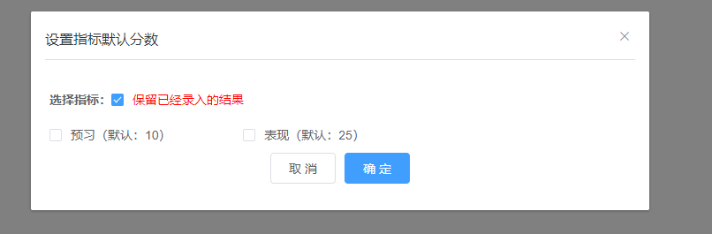

保留已录入的结果：点击这个按钮后，页面上已经编辑完成该项指标得分，将不做变更，其他未赋分的学生该项指标的得分显示为当前指标默认分数。

导出评价结果：评价结果导出为excel文件。

## 过程结果统计

老师对本班过评数据查阅和导出。

### 过程性评价进度监控

点击进入本学期负责教学班的评价列表，可按学期、学段、学科、课程、课选类型、班级、任课老师、超出天数筛选搜索查询；

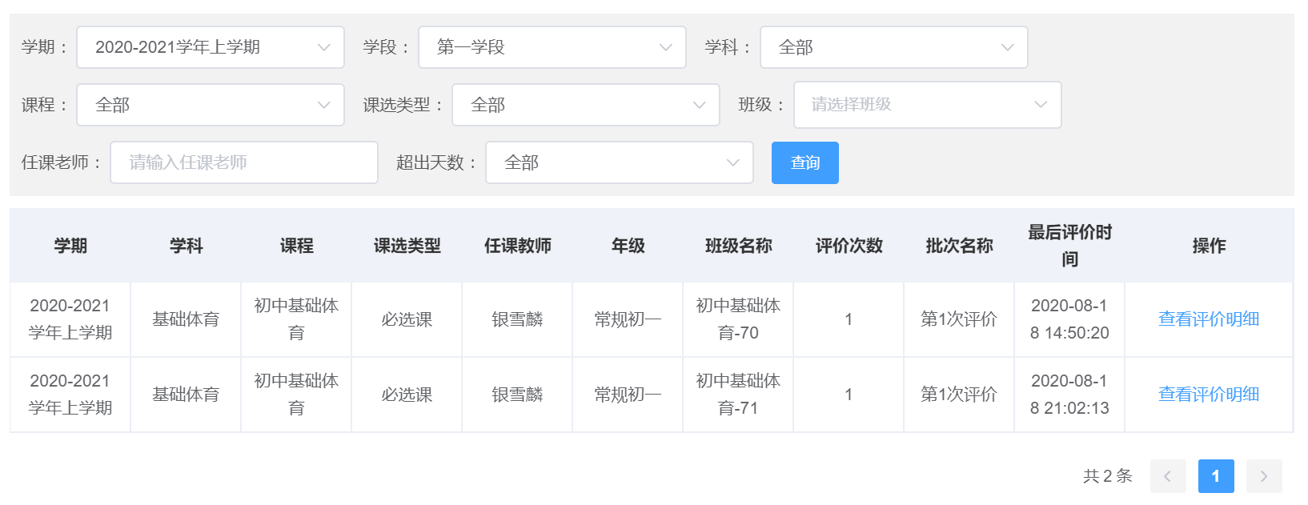

查看评价明细：查看本教学班历次评价结果，在历次评价列表中点击对应的“查看详情”，查看本次评价学生详细评分；

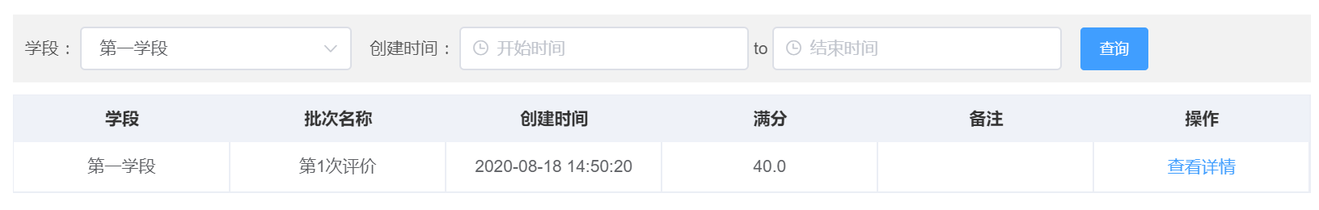

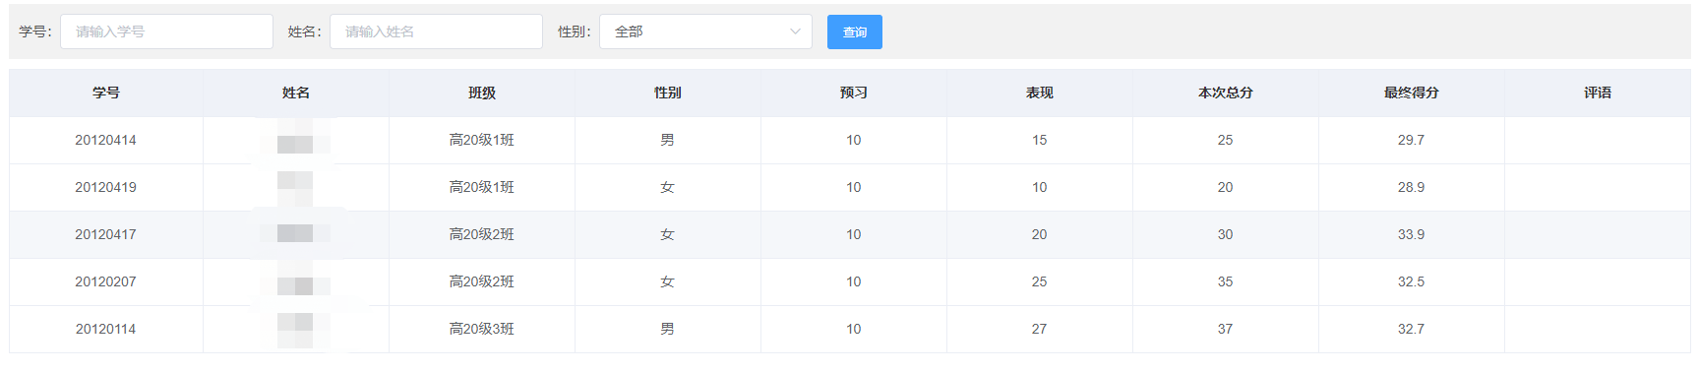

### 过程性评价汇总

点击进入本学期负责教学班的评价列表，可按学期、学段、学科、课程、课选类型、班级、任课老师、超出天数筛选搜索查询；

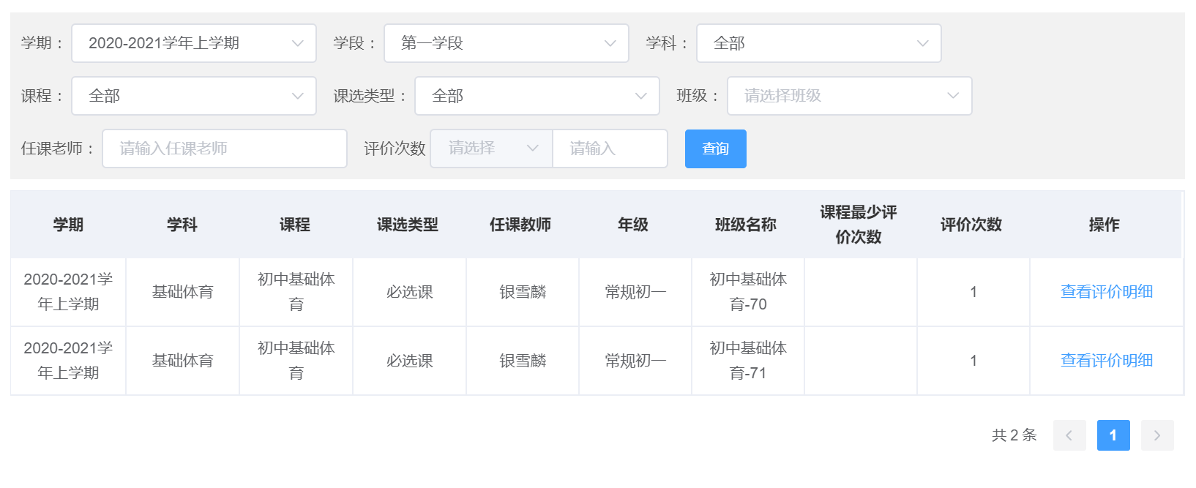

查看评价明细：查看本教学班历次评价结果，在历次评价列表中点击对应的“查看详情”，查看本次评价学生详细评分；



